W GOSPODARSTWIE

„W kurniku”- słuchanie wiersza Anny Bayer, ćwiczenia ortofoniczne.
- zapoznanie dzieci z ptactwem domowym mieszkającym w kurniku,
- ćwiczenia mięśni mowy na zgłoskach: ko, kwa, gul
Już od rana gwar, gdakanie,
ryki, piania, gulgotanie.
O co dzisiaj tyle krzyku?
Sprawdź, kto mieszka w tym kurniku.

W tym kurniku mieszka kura.
Kura zawsze nosi pióra,
grzebie nóżką, jajka znosi,
ko, ko gdacze kiedy prosi.
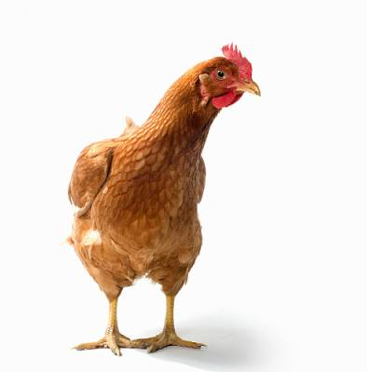
Tutaj również mieszka kaczka,
nosi piórka zamiast fraczka,
bose nóżki krzywo stawia,
kwa, kwa kwacze gdy rozmawia.
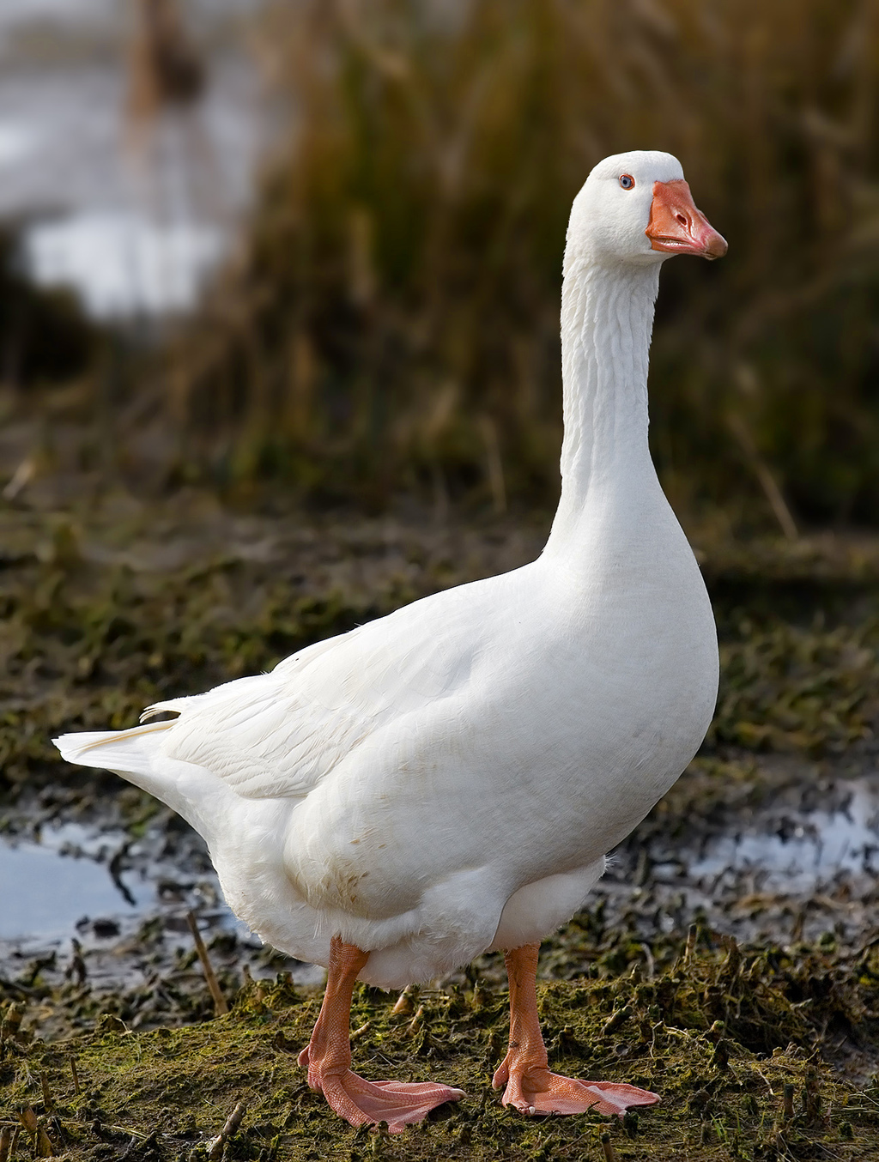

Pośród ptactwa indyk mieszka
Gul, gulgocze ten koleżka.
Sznur korali ma pod brodą,
są czerwone zgodnie z modą.

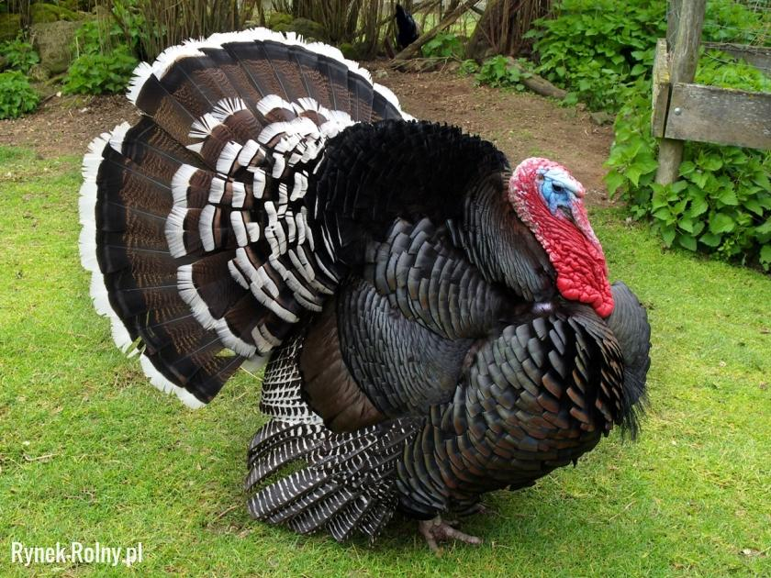

Dzieci naśladują odgłosy wydawane przez zwierzęta z wiersza.

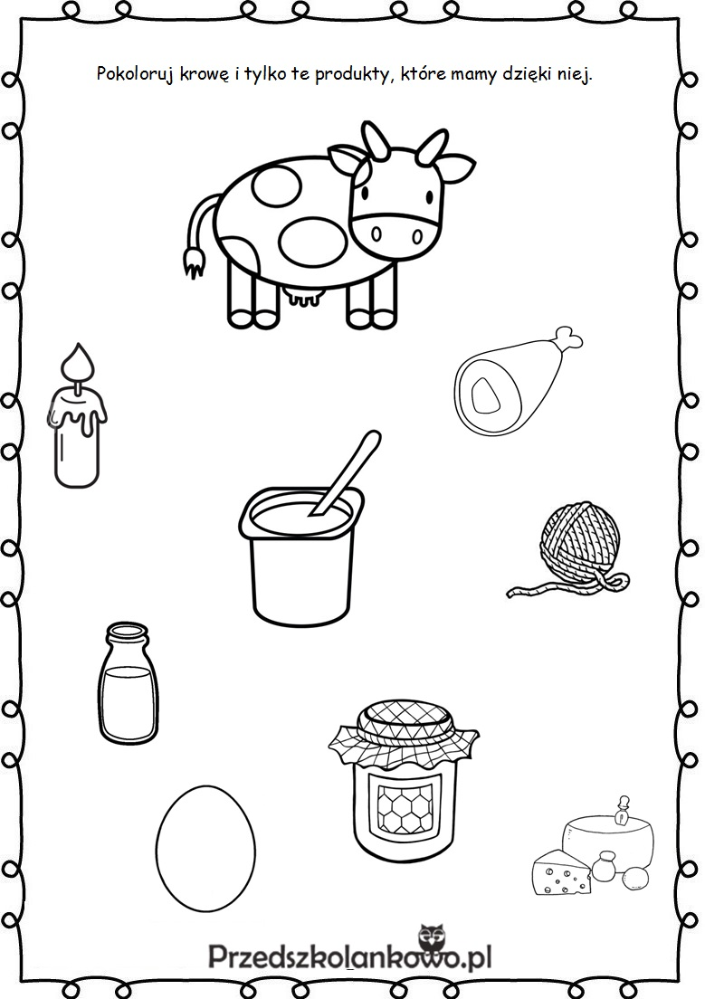
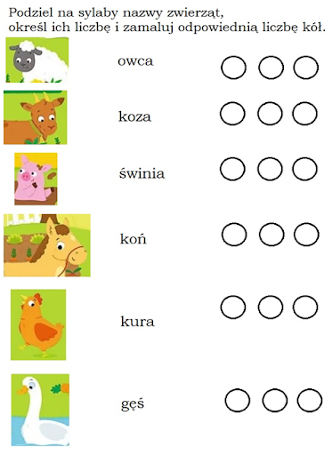

Dla chętnych smerfów kolorowanki:

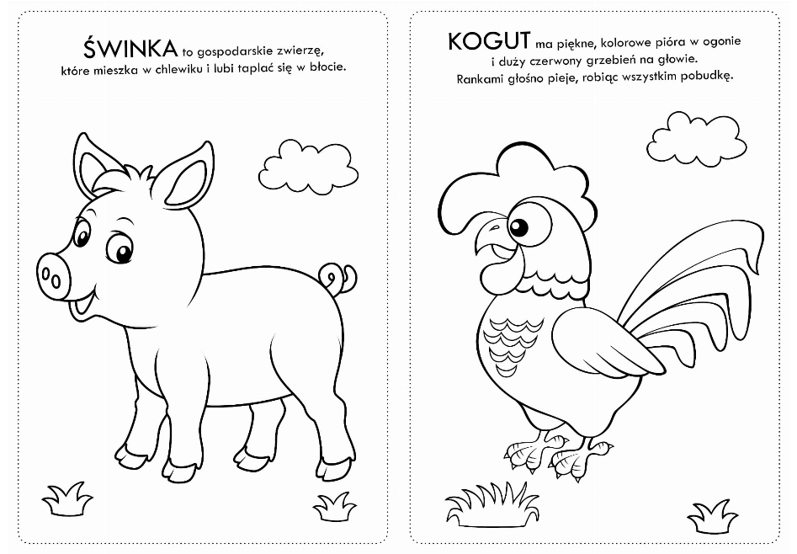

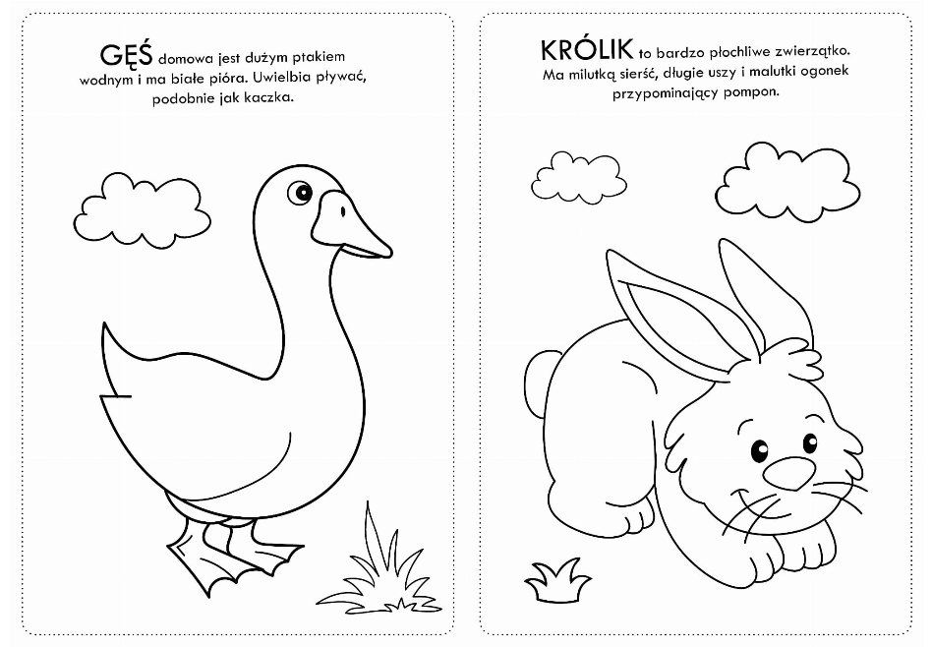

Chciałam pogratulować Oliwce i Martynce za piękne efekty pracy. Brawo dziewczynki.
Do jutra kochani

